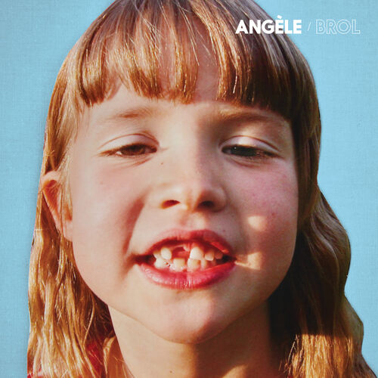
Balance ton quoi Angèle 2019
116 bpm. Tonalité
Strum : B bhb bhb

Dm… F… G7…
Ils parlent tous comme des animaux, De toutes les chattes, ça parle mal
C… Cmaj7… F…
2018, j'sais pas c'qui t'faut, Mais je suis plus qu'un animal
Dm… F… G7…
J'ai vu qu'le rap est à la mode, Et qu'il marche mieux quand il est sale
C… Cmaj7… F…
Bah, faudrait p't'être casser les codes, Une fille qui l'ouvre, ça serait normal
Pré-Refrain
Dm F G7 C Cmaj7 F
Balance ton quoi, Même si tu parles mal des filles, Je sais qu'au fond, t'as compris,
Dm F G7 C Cmaj7 F
Balance ton quoi, Un jour, peut-être, ça changera, Balance ton quoi

Donc
Refrain 1
Dm F G7 C Cmaj7 F
Laisse-moi te chanter-éé-ééé-er D'aller te faire en- hmm hmm hmm hmm hmm hmm hmm
Dm F G7 C Cmaj7 F
Moi, j'passerai pas à la radio-oo-ooo-o, Parce que mes mots sont pas très beaux-auau-auauau-aux

Dm F G7
Les gens me disent, à demi-mot, "Pour une fille belle, t'es pas si bête"
C Cmaj7 F↓
"Pour une fille drôle, t'es pas si laide", "Tes parents et ton frère, ça aide"
Dm F G7
Oh, tu parles de moi?, C'est quoi ton problème?
C Cmaj7 F
J'ai écrit rien qu'pour toi, Le plus beau des poèmes
Refrain 2
Dm F G7 C Cmaj7 F
Laisse-moi te chanter-éé-ééé-er D'aller te faire en- hmm hmm hmm hmm hmm hmm hmm
Dm F G7 C Cmaj7 F
Ouais, j's'rai polie pour la télé-éé-ééé-é, Mais vas te faire en- hmm hmm hmm hmm hmm hmm hmm

Dm F G7 C Cmaj7 F Dm F G7 C Cmaj7 F
Balance ton quoi (ah-ah) (ah-ah) Balance ton quoi (ah-ah) (ah-ah)
Dm… F… G7…
Balance ton quoi, Un jour, peut-être, ça changera
C… Cmaj7… F…
Y a plus d'respect dans la rue, Tu sais très bien quand t'abuses
Dm… F… G7… C… Cmaj7… F…
Balance ton quoi, Balance ton quoi
Refrain 1

Refrain 2

Dm F G7 C Cmaj7 F Dm F G7 C Cmaj7 F
Balance ton quoi (ah-ah) (ah-ah) Balance ton quoi (ah-ah) (ah-ah)

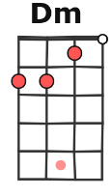
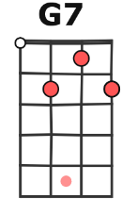
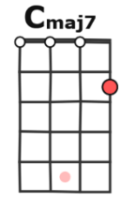
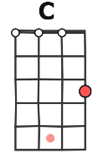
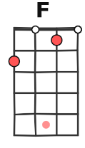
A
Pré-Refrain

